Praktični dio ispita, 2023-04-26
2. Zadatak.
U pratećim materijalima je dat niz šifrata dobijenih kriptovanjem nepoznate ulazne datoteke AES algoritmom u CBC načinu rada. Dužina ključa je 192 bita. Odrediti sadržaj ulazne datoteke ako je za kriptovanje korišten ključ sigurnost. U datoteci otisak.hash je dat otisak ulazne datoteke dobijen jednim od SHA algoritama. Kao rješenje je potrebno navesti sadržaj ulazne datoteke, kao i sve korištene komande (ili priložiti skriptu, ako je korištena).
Rješenje:
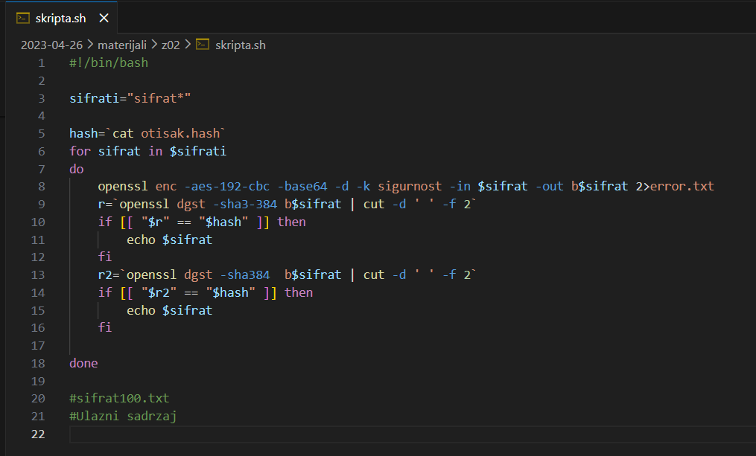

4. Zadatak.
U pratećim materijalima je dat niz sertifikata i niz CRL lista. Odrediti koji od datih sertifikata nisu povučeni.
Rješenje:
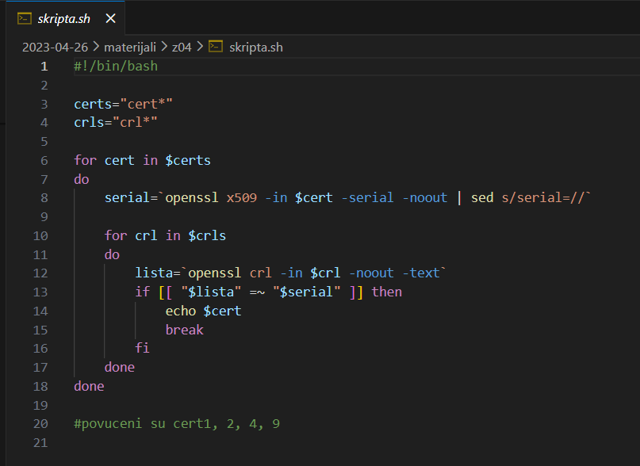

5. Zadatak.
Tekst ovog zadatka je dat u jednoj od datoteka u pratećim materijalima. Uz tekstove zadataka jedat i potpis, kao i niz datoteka sa ključevima. Odrediti verifikacijom potpisa koji je ispravan tekst zadatka, a zatim uraditi ono što je u tekstu navedeno. Za potpisivanje je korišten jedan od SHA algoritama. Kao ispravno rješenje je potrebno predati komandu kojom je verifikovan potpis, kao i eventualne datoteke koje su tražene zadatkom.
Rješenje:
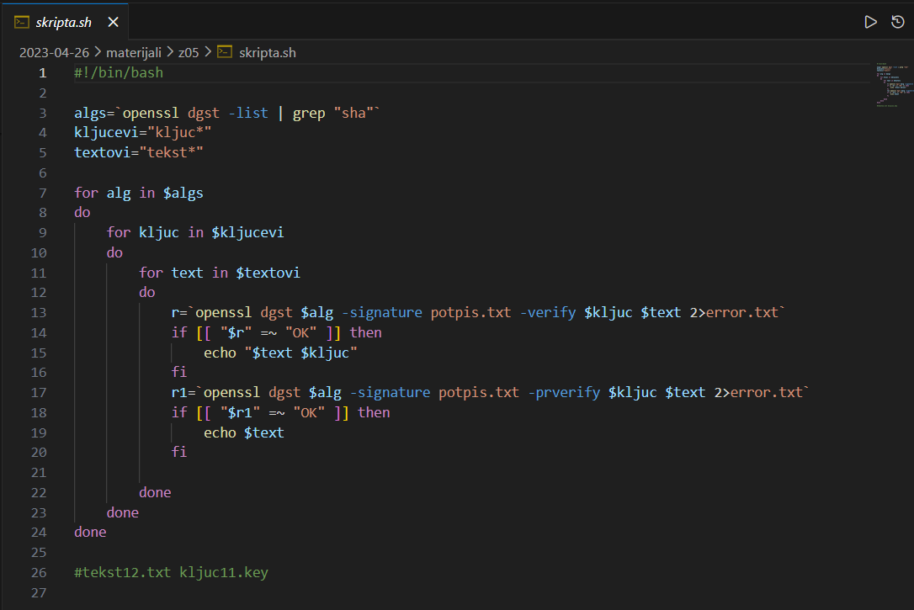

6. Zadatak.
U pratećim materijalima je dat niz JKS datoteka, pri čemu se samo jedna odnjih može iskoristitiiza serverskui za klijentskuautentikaciju. Pronaći datu JKS datoteku iiskoristitije za implementaciju serverske i klijentskeautentikaciju naTomcat web serveru. Dodatno, iskoristiti par ključevaiz pronađene JKS datoteke za kreiranje samopotpisanog CA tijela i sa njim potpisatidva nova klijentska sertifikata(na dvije godine), koja onda treba iskoristiti za klijentsku autentikaciju naTomcat web serveru. Koristiti lozinku sigurnost gdje je potrebno. Za rad sa OpenSSL-om, iskoristitikonfiguracionu datoteku datu u materijalima.
Rješenje:
